**­Elektrischer Strom (Quellen Seite 5)**

**Wie wirkt sich elektrischer Strom auf den menschlichen Körper aus?**

Viele die sich mit Elektrizität auseinandersetzen haben oftmals einen Stromschlag bekommen. Ich persönlich arbeite mit gerne Microcontroller, Leds und Sensoren und habe das ein oder andere Mal einen kleinen Stromschlag bekommen. Nun stellt sich die Frage:

**Wie gefährlich ist der Strom für den menschlichen Körper eigentlich?**

Der Strom beeinflusst den Körper, wenn er durch diesen fließt. Sogar Stromstärken, die ein Tausendstel Ampere betragen wirken sich negativ auf den Körper aus.

Beispiele:

* 1mA
  + Kitzel wird hervorgerufen
* 5mA
  + Maximale harmlose Stromstärke
* 10-20mA
  + Los lassen von Leiter wird erschwert (Muskeltraktion)
* 100-300mA
  + Herzkammerflimmern
* 6 A
  + Verbrennung
  + Vorübergehende Atemlähmung

**Wie wirkt elektrischer Strom auf lebendes Gewebe?**

**Grundwirkung**

Beim Leiten des Stroms durch ein Material führt jeder Widerstand gegen den Elektronenfluss zu einem Energieverlust in Form von **Wärme**. Bei ausreichender Wärme wird das Gewebe verbrannt. Der Strom kann aber nicht nur die Hautverletzen. Organe werden ebenso verätzt.

**Weiterfolgend**

Der elektrische Strom verletzt das Nervensystem im Körper. Die Nervenzellen kommunizieren durch das Übertragen von elektrischen Signalen miteinander. Wird nun ein Strom mit ausreichender Stärke durch den Körper gejagt können diese Impulse außer Kraft gesetzt werden und somit das Nervensystem überlasten. Dadurch wird die Funktion verloren die Muskeln zu bewegen, das ich diese aufgrund des Schocks zusammenziehen.

**Wieso lässt man den Leiter nicht einfach los?**

Wenn das Opfer gefährlichen einen Stromführenden Leiter mit der Handfläche berührt, tragen die **Unterarm Muskeln** dazu bei, dass der **Leiter nicht los gelassen werden kann,** 🡪 Finger werden zu einer Faust geballt. Dadurch dass ein direkter Kontakt zum Körper besteht, fließt der Strom weiter durch den Körper. Der Effekt des Umklammerns kann durch das Unterbrechen der Stromzufuhr gestoppt werden.

Der Zwerchfellmuskel und der Herzmuskel können auch durch eine eher geringe Stromquelle eingefroren werden. Häufig tritt dabei der Tod durch Ersticken oder Herzstillstand auf.

**Die Stromsicherheit**

**Sicher mit Strom umgehen und Arbeiten**

Beim Arbeiten und Basteln mit Strom muss man gewisse Regeln befolgen, um sich vor Verletzungen zu schützen. **Grundregeln für die Gewährleistung wären:**

* Niemals an **elektrischen Geräten basteln**, solange diese unter **Einfluss von der Spannung** stehen oder kurz davor unter Spannungseinfluss standen. Man sollte die Arbeit an Spannungsführenden Teilen nur Fachpersonal überlassen.
* 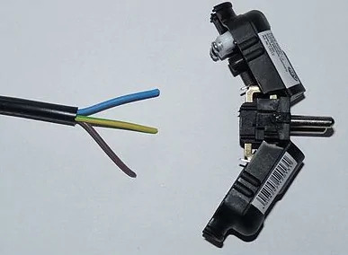Die **Sicherung der Steckdosen** spielt in Bezug auf kleine **Kinde**r eine große Rolle, da diese rein greifen könnten
* Beim Reinigen erst den Stecker ziehen
* **Beschädigte Kabel** sollten einerseits **nicht berührt** werden, da die Isolierung nicht mehr vorhanden ist.

**Das Schuko-System**

Normalerweise reicht das Masse Kabel und das Stromkabel, um ein elektrisches Gerät zu bedienen. Jedoch sind in den Steckdosen 3 Kabel verbaut.

**Innere einer Steckdose (Bestand)**

* Spannungsführende Leiter (braun, schwarz, blau)
* Schutzleiter (grün-gelb)
* Der Schutzschalter bildet einer Schleife für den Fall das Kabel aus dem Stecker gezogen werden 🡪 Reißen die Spannungsführenden Drähte und dann das Schutzkabel
* Zugentlastung eines Kabels durch festverschraubte Schelle
* Fest angezogene Schrauben für sicheren Kontakt

**Die Schutzkontaktsteckdose (Schuko-Dose)**

An der Schuko Steckdose befinden sich zwei Metallkontakte über welche der Schutzschalter metallische nicht schutzisolierte Geräte mit dem Schutzleiter verbindet. Der Schutzleiter leitet Strom ab und löst einen Kurzschluss (die Sicherung) aus.

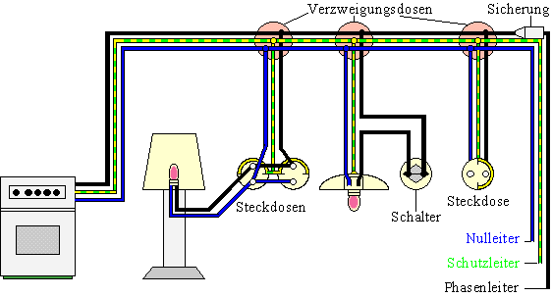**Wie wird im Haushalt geschalten?**

* Die Geräte werden zueinander parallel geschalten
* Zu den meisten Geräten laufen die Drähte
  + Nullleiter
  + Phasenleiter
  + Schutzleiter
* Null und Phasenleiter laufen zur Lampe

**Wieso wird auf den Schutzleiter verzichtet**

**Kleinspannung**

Geräte, die mit einer Spannung bis zu 42 Volt betrieben werden, sind nicht gefährlich. Die Isolierung ist daher nicht gefordert

**Schutzisolierung**

Geräte mit einer Schutzisolierung benötigen keine Schutzleiter, da diese die nötige isolierende Umhüllung haben. Solch ein Gerät wäre die Bohrmaschine.

**Wie funktioniert Schuko?**

Wird die Isolation eines Außenleiters defekt und kommt dieser mit Metall in Verbindung, entsteht ein neuer Stromweg, der vom Außenleiter über das Metall und den Schutzleiter führt. Nun fließt ein so hoher Strom, dass die Sicherung ausgelöst wird und der Verursacher ausgeschaltet wird.

Berührt nun aber eine Person das Metall bewirkt diese eine Erdung und es entsteht ein neuer Stromkreis, der die Person schädigen kann.

**Sicherheitsvorkehrungen**

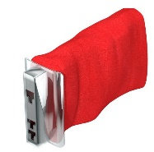**Höhere Sicherheit kann durch folgende Geräte/Maßnahmen gewährleistet werden:**

* **NH-Sicherung** 
  + Überstromschutzeinrichtungen, welche dem Anlagen und Geräteschutz dienen.
  + Sie Bewahren Leitung vor Beschädigung durch zu starke Erwärmung, welche aus Überstrom resultiert
* 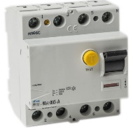**Fehlerstromschutzschalter (FI-Schutzschalter)**
  + Wichtigste Sicherheitseinrichtung gegen Lebensgefährlichen Stromschlag
  + Schaltet den Stromkreis bei Fehlerströmen ab
  + 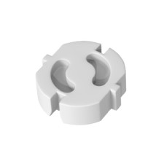Stromschlags Risiko steigt bei nicht vorhandenem
* **Kinderschutz in Steckdosen**
  + Maßnahme zum Schutz der Kinder vor Stromschlägen
  + Abdeckung für die Steckdose
  + Verhindern, dass in die Steckdose eingedrungen werden kann
* **Löschmittel**
  + Löschmittel sollte in der Nähe von Geräten, welche mit einem Brandrisiko behaftet sind sein
  + CO2-Feuerlöscher
* **Schmelzsicherungen** 
  + Kurzschlüsse lassen sich sicher abschalten
  + Überstromschutz
* **Bedienungsanleitungen lesen**
  + Eine Bedienungsanleitung erleichtert die Bedienung von elektrisch Geräten
  + Gefahren in Kenntnis nehmen

**Schutzmaßnahmen**

Die Schutzmaßnahmen sind alle Mittel und Maßnahmen, welche verhindern, dass ein gefährlicher Strom durch einen Körper fließt.

**Hierbei wird unterschieden zwischen**

* **Basisschutz**
  + Schutz vor der Gefahren, die sich aus einer Berührungen ergeben
* **Fehlerschutz**
  + Schutz vor Gefahren, die sich im Falle eines Fehlers ereignen können
* **Zusatzschutz**
  + Ergänzender Schutz vor Berührungen bei Unwirksamkeit vom ersten Schutz

**Allgemeine Anforderungen bei Anlagen**

* Schutz durch automatische Abschaltung der Stromversorgung
* Schutz durch doppelte oder verstärkte Isolierung
* Schutz durch Schutztrennung für die Versorgung eines Verbrauchsmittels
* Schutz durch Kleinspannung mittels SELV oder PELV

**QUELLEN**

* <https://www.auva.at/cdscontent/load?contentid=10008.544639>
* <https://www.leifiphysik.de/elektrizitaetslehre/elektrische-grundgroessen/ausblick/stromsicherheit>
* <http://www.hsa.ie/eng/Topics/Electricity/Dangers_of_Electricity/>
* <https://www.vde-verlag.de/buecher/leseprobe/9783800753239_PROBE_01.pdf>